**HỌC VIỆN CÔNG NGHỆ BƯU CHÍNH VIỄN THÔNG**

**CƠ SỞ TẠI THÀNH PHỐ HỒ CHÍ MINH**



**LAB 5:**

***Thiết lập FIREWALL TOPOLOGY cho mạng doanh nghiệp***

**Môn :** AN TOÀN MẠNG NÂNG CAO

Giảng viên: Dam Minh Linh

Họ tên: Chế Công Hậu – N17DCAT023

*Ngày 20 tháng 4 năm 2021*

1. **Mô hình**

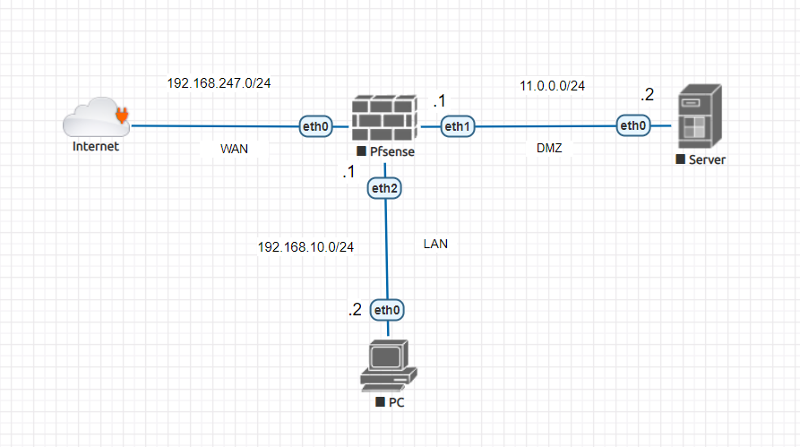

1. **Chuẩn bị**

Máy Pfsense làm firewall : Chỉnh lại Interface cho LAN, WAN, DMZ

Thêm 3 card mạng cho Firewall

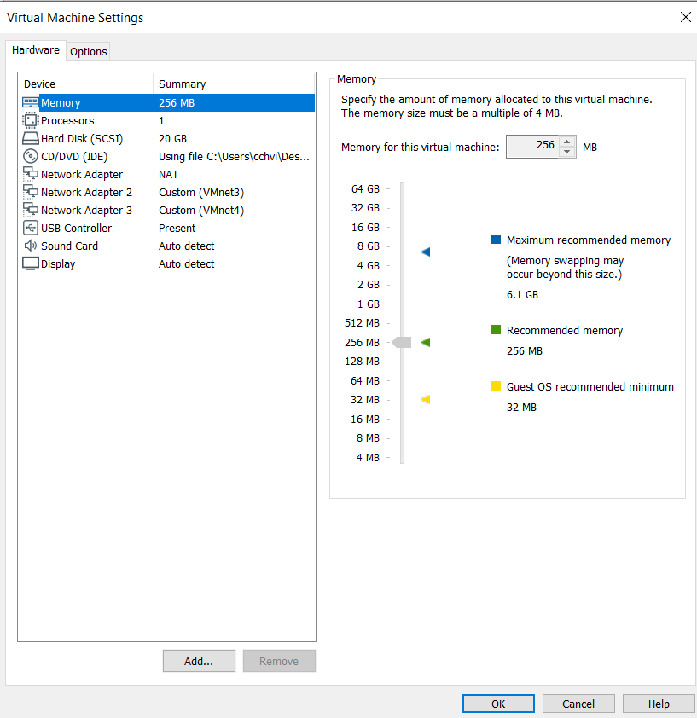

* Interface LAN :

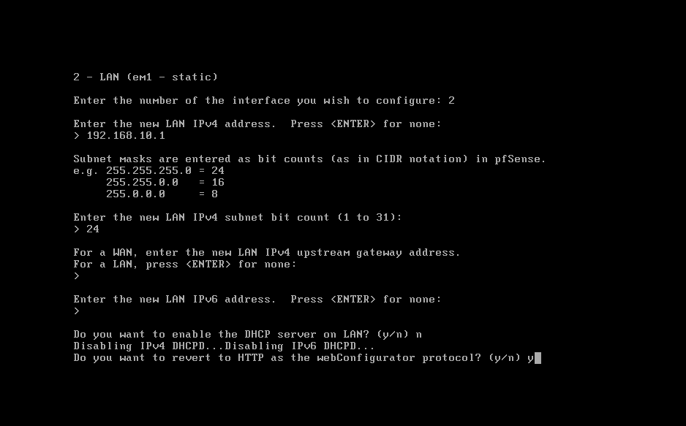

Đã setting xong 3 card mạng

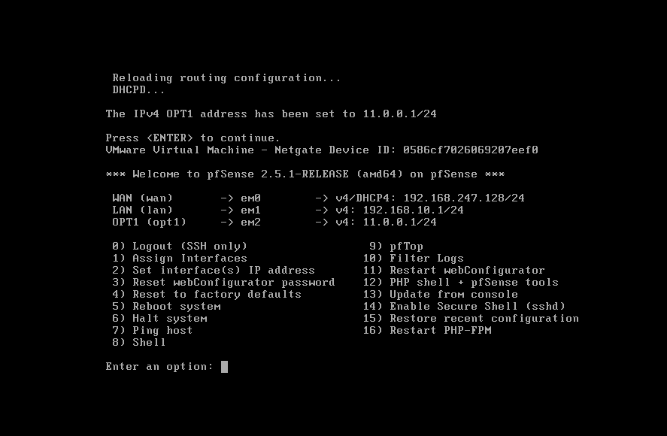

Cấu hình card mạng và IP của máy LAN

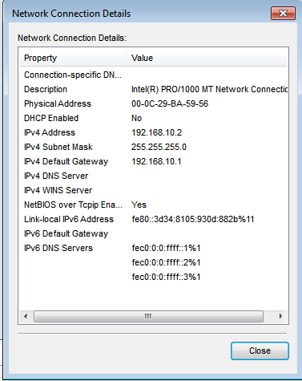

Cấu hình cơ bản cho Pfsense trên web của máy LAN

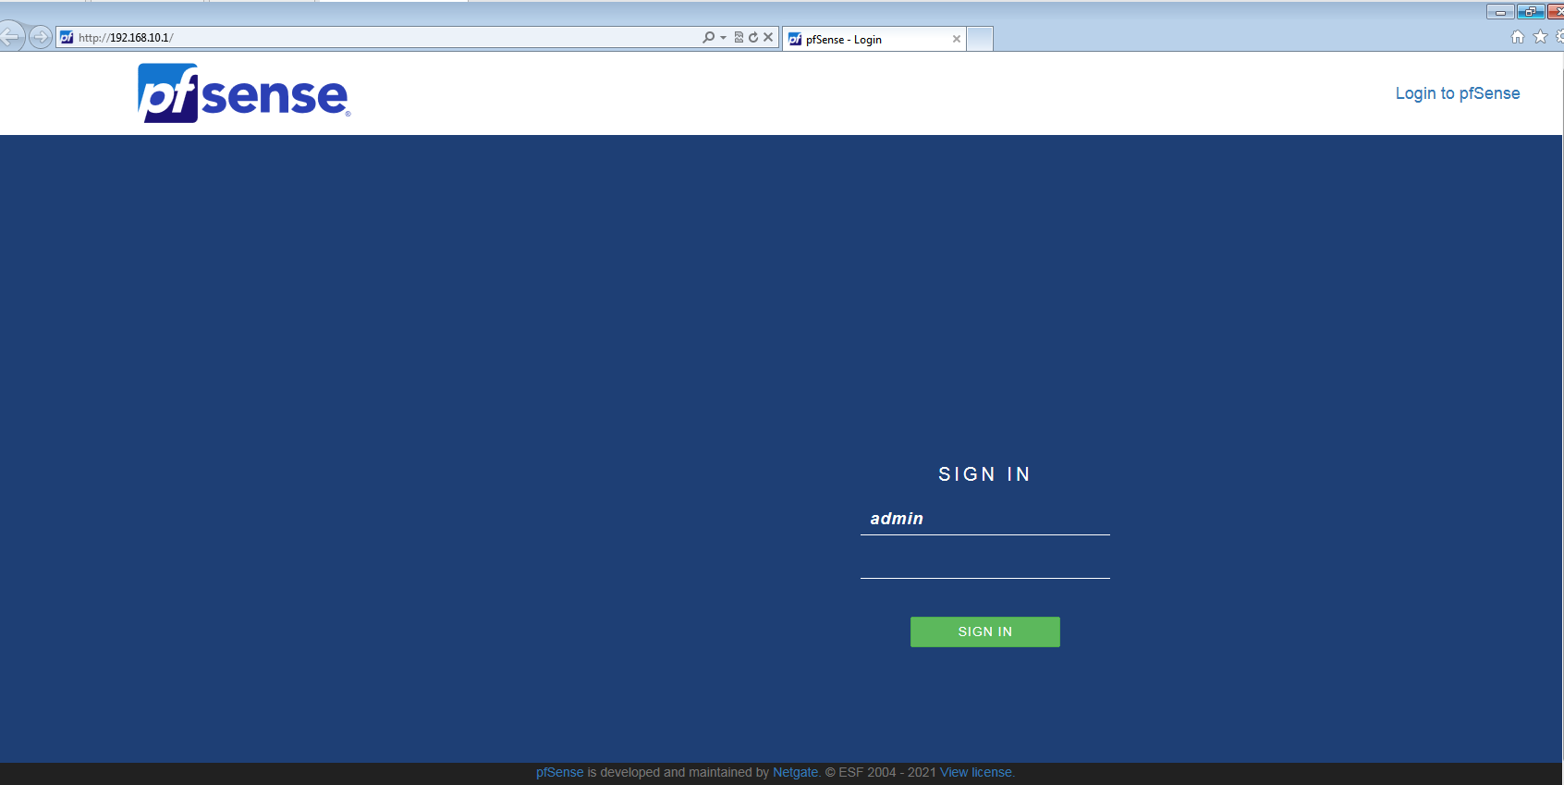

1. **Thực hiện**

Thực hiện NAT đưa web server lên Internet

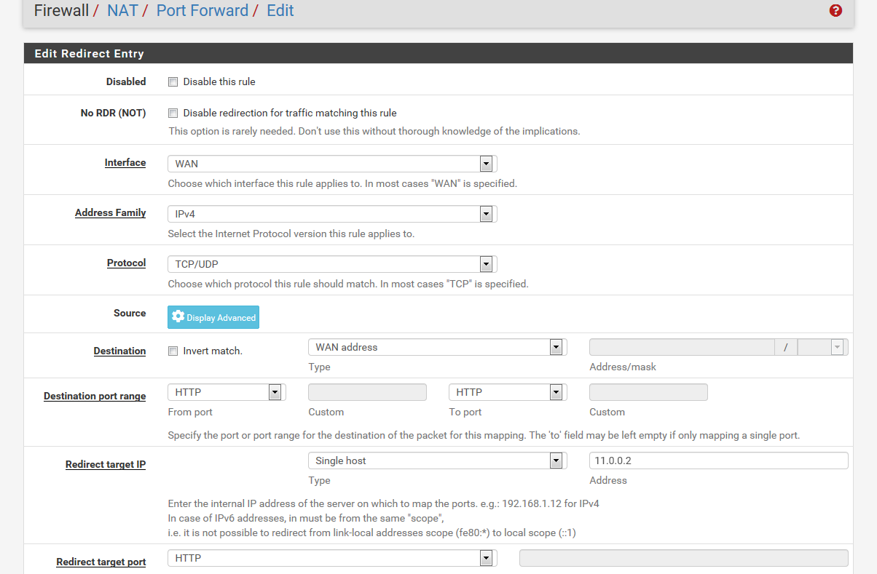

Cấu hình để DMZ có mạng đi vào

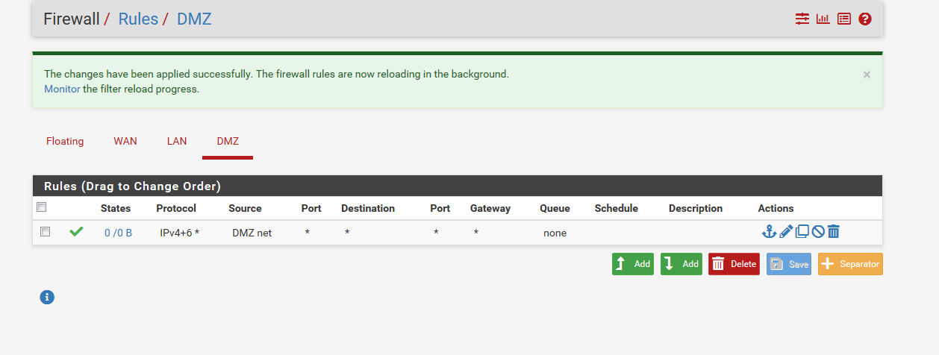

Cho phép tất cả các máy tính từ Internet kết nối vào server trên DMZ

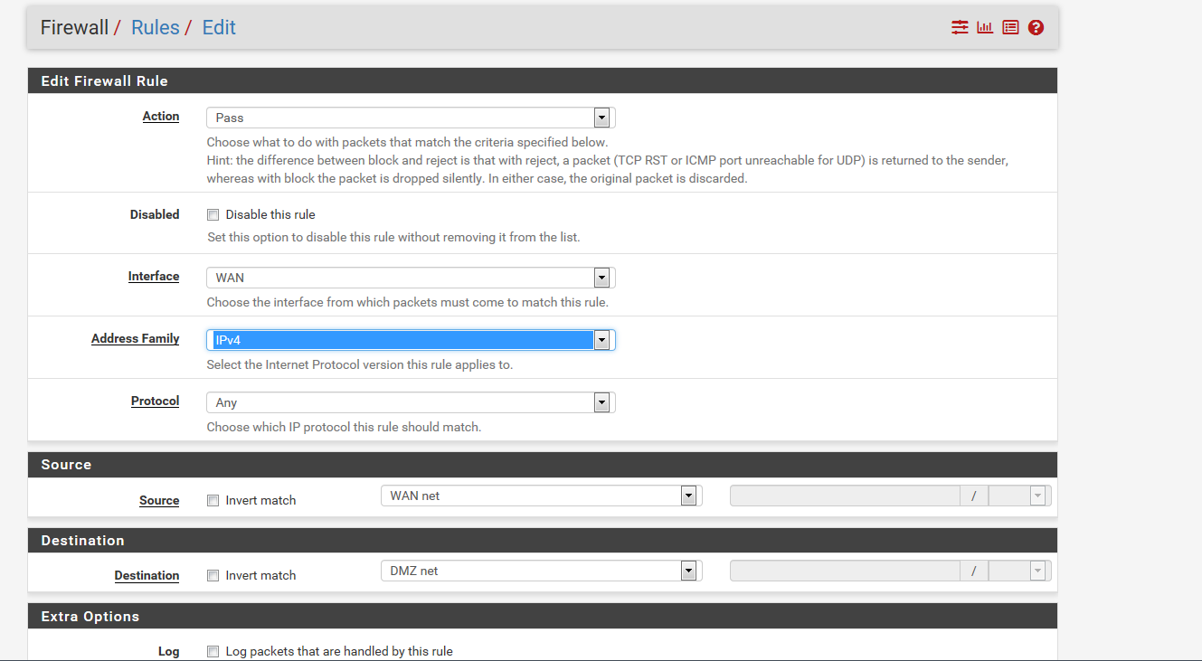

Không cho các máy tính từ Internet kết nối vào máy tính trên LAN

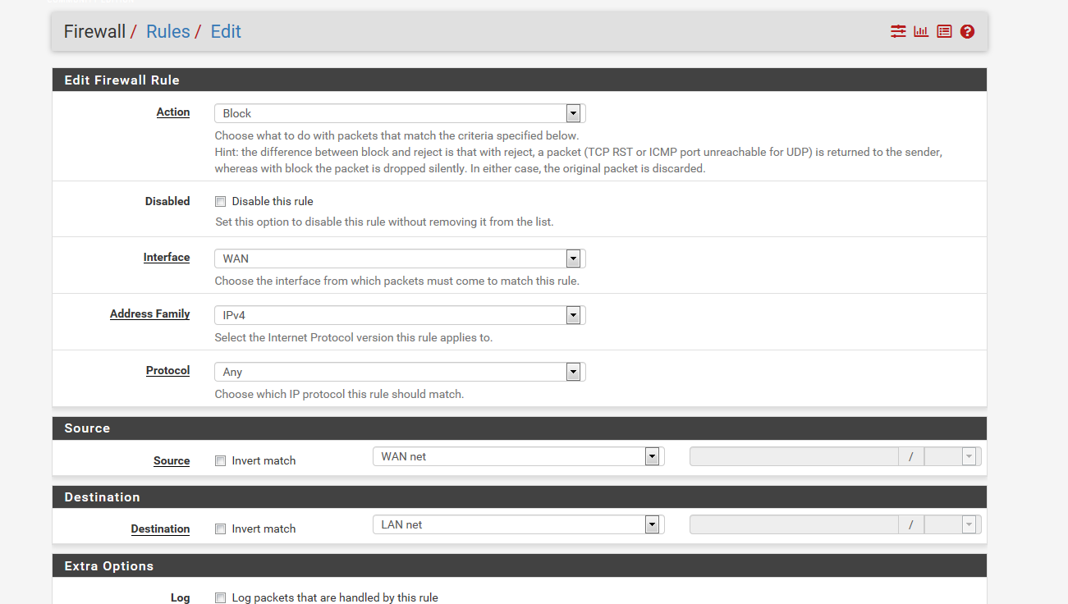

Không cho các máy từ DMZ kết nối vào máy tính trên LAN

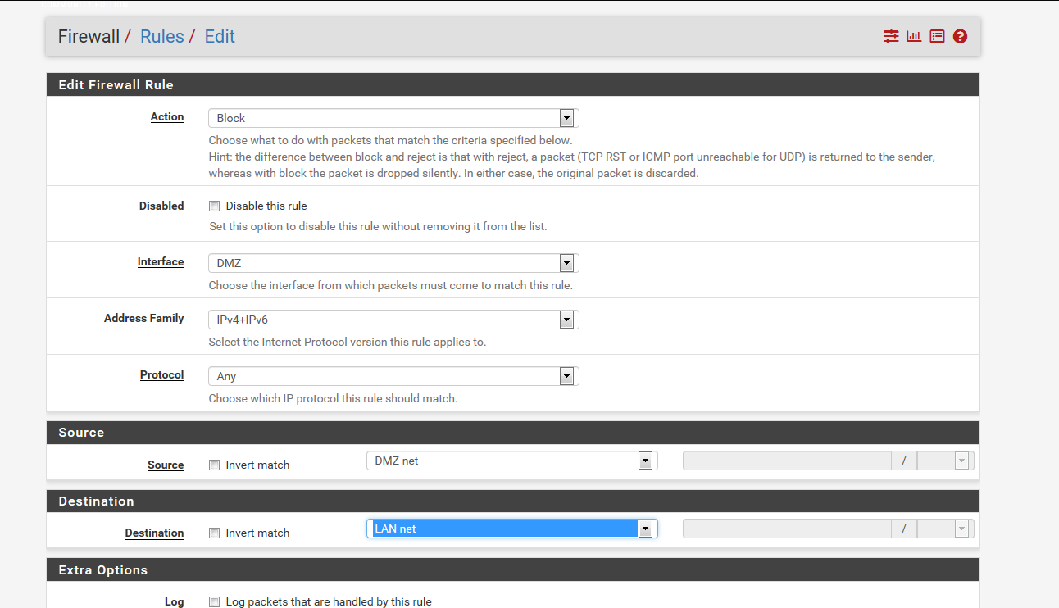

1. **Thực hiện kiểm tra**

Ping ra Internet từ máy LAN

